Медицинский кабинет

Согласно Уставу МКОУ «Гимназия», одним из направлений деятельности общеобразовательного учреждения является формирование здорового образа жизни у подрастающего поколения. Учреждение несет в установленном законодательством Российской Федерации порядке ответственность во время образовательного процесса за жизнь и здоровье обучающихся и работников школы. Основными направлениями работы по формированию здорового образа жизни являются:
- лечебно-профилактическая помощь,
- санитарно-гигиенический режим,
- консультирование воспитателей,
- санитарно-просветительская работа с родителями,
- организация питания;
- охрана здоровья и жизни детей.
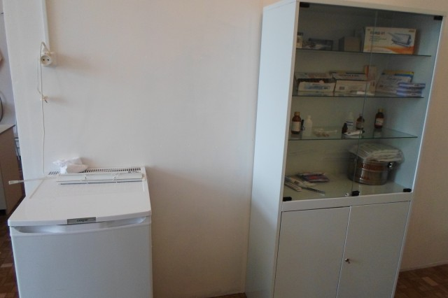
Проводимые мероприятия:
- Изучение индивидуальных карт вновь поступивших детей. Работа с родителями. Наблюдение за детьми в адаптационный период.
- Осмотр в календарные сроки с оценкой группы здоровья, физического и нервно-психического развития (1 раз в полгода),
- Сравнительный анализ заболеваемости.
- Информирование воспитателей детского сада о детях, требующих индивидуального подхода в вопросах закаливания, питания, щадящего режима, после перенесенных заболеваний, аллергических отклонений.
- Проведение курса противорецидивного лечения, витаминизация третьего блюда.
- Медицинский контроль за физическим и нервно-психическим развитием детей во всех формах работы: утренняя гимнастика, физкультурные занятия, закаливание, выполнение режима дня, обеспечение охранительного режима положительного эмоционального микроклимата в группах детского сада.
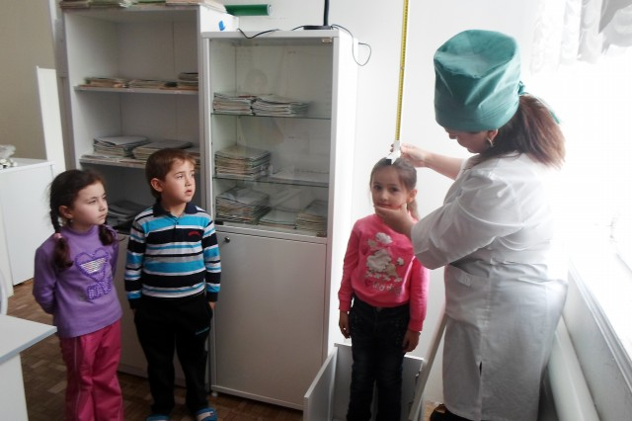
Медицинское обследование узкими специалистами:
- Диспансеризация по возрастам (в 3 года и в 6 лет);
- Осмотр узкими специалистами: лор, окулист, ортопед, дерматолог, невролог, стоматолог.
- Осмотр педиатром - 2 раза в год;
- Антропометрия – 1 раз в квартал детей с 3 до 7 лет.
Оздоровительная работа:
- закаливание воздухом (все группы детского сада),
- воздушные ванны после сна (все группы детского сада),
- облегченная одежда (все группы детского сада),
- сон с доступом свежего воздуха (все группы детского сада).
Медицинские кадры школы состоят в штате сотрудников ЦРБ: Медицинская сестра Чилова Джульетта Хадисовна и врач-педиатр Даова Мадина Хабиевна.
В образовательном учреждении оборудован медицинский блок, он находится на 1-м этаже здания, в котором имеется: кабинет для приема детей, его площадь 13,75 кв.м, отдельный процедурный кабинет площадью – 10,5 кв.м, предназначенный для проведения прививок и изолятор (3,75 кв.м). В медицинском кабинете имеется новое оборудование, необходимое для работы (ростомер, медицинские весы, тонометры, таблицы для определения остроты зрения).
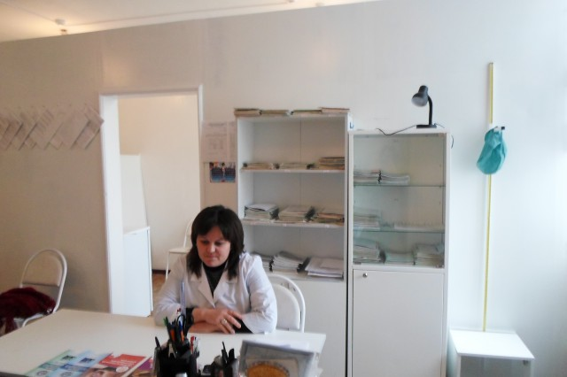

Время работы с 8.00 -14.48 час.

